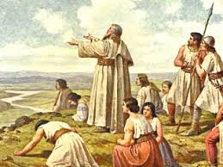
TÝDENNÍ PLÁN NÁMOŘNICKÉ TŘÍDY 3. A
Námořník: __________________________

26. TÝDEN  OD 25. 2. DO 3. 3. 2019 | CO se tento týden dozvím nového | Mé povinnosti  a úkoly | JAK MI TO JDE
ČESKÝ JAZYK  ČTENÍ  PSANÍ | Vyjmenovaná slova po F, L. PS 31-32. Sešit na vyjmenovaná slova (průběžně 5 -12) Písanka 7-9.  Čtenářská dílna – čtení z vlastní knížky.  Práce s textem.  Výři nesýčkují. | PS – 31/4 a) b) do pátku 1.3.  Řada vyjmenovaných slov po L naučit se do středy 27.2.  Čten. deník – do čtvrtka 28. 2. | Přeříkám řadu vyjmenovaných slov po L.  Určím, zda se jedná  o slovo příbuzné, jiný tvar nebo slovo vyjmenované.
MATEMATIKA | Cyklopark, zvířátka dědy Lesoně, Čtvercová mříž. Písemné odčítání. Násobíme a dělíme.  Přímky, polopřímky, body – rýsování. | Pracovní list 22/4 – bez posledního příkladu, 5 do středy 27.2. | Řeším úlohy zvířátka dědy Lesoně.  Narýsuji přímku a bod, který na ní leží nebo neleží.
PRVOUKA | Časová osa – minulost, současnost, budoucnost. Do časové osy umístíme známé události. Graf měření teploty v jednotlivých měsících – pozorování, porovnávání. | 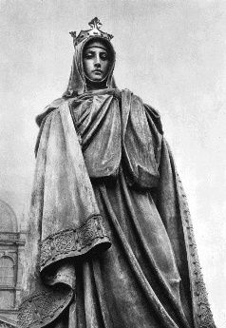 | Vysvětlím na grafu rozdíly v teplotách během jednotlivých měsíců.
ANGLICKÝ JAZYK | Podle zadání učitelů.
PRACOVNÍ KALENDÁŘ | 26. týden – Svatá Anežka Česká  Atributy: ________________________ | Pokusím se zjistit, jaké atributy má svatá Anežka. | Převyprávím důležité informace ze života Anežky České.
TĚLESNÁ VÝCHOVA | Muzeum Hl. města Prahy – program Pražská strašidla.  Bruslení. | Ve čtvrtek 28. 2. půjdeme bruslit, vezmi si věci podle zadání. | Bruslím podle zadání.
Vv, pv, hv | Flétna – hrajeme podle not písničky  ze sešitu. Zpíváme s kytarou, hudební rytmický doprovod. Zimní barvy. | 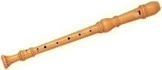  Procvičuj si hraní na flétnu podle not – můžeš i  o přestávkách ve škole. | Hraji na flétnu podle not všechny písničky.
Milí námořníci a rodiče, doufám, že jste si všichni užili jarní prázdniny, dovolené nebo volna. Věřím, že se uzdravili všichni marodi a že už se budeme všichni
ve zdraví těšit na blížící se masopustní rej u nás ve škole (úterý 5. 3. odpoledne).
V úterý 26. 2. navštívíme Muzeum hl. města Prahy – program Pražské pověsti (50,- Kč). Odcházet budeme po první vyučovací hodině, vrátíme se na poslední hodinu. S sebou PK, penál, svačinu a pití. Ve čtvrtek 28. 2. půjdeme bruslit, možná, že naposledy (rozhodne počasí).
Přeji nám všem příjemný poslední týden v měsíci únoru. Lucka a Alice

podpis rodičů: podpis Námořníka:

